TJ SOKOL NEKOŘ

pořádá

NEKOŘSKÝ ŠPACÍR

V. r o č n í k

v sobotu 16. 7. 2016

Start: od 8 do 10 hodin na hřišti v Nekoři

Startovné: dospělí 50,- Kč
děti do 15-ti let 20,- Kč

Délka trasy: cca 14 km

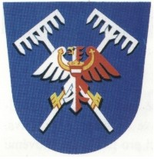
V l č k o v i c e



Návštěva firmy Kovo Krab, zabývající se výrobou zahradního nábytku, kovových mříží a plotů, střešní hliníkové krytiny, dílů pro koloběžky a motůčka.
Možnost prakticky si motůčko vyzkoušet.

